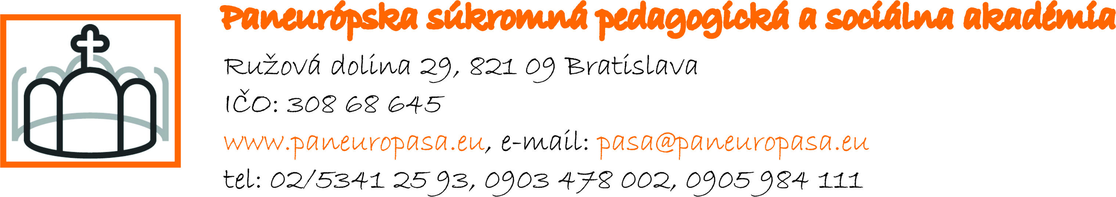

Kritériá prijímacieho konania na pomaturitné kvalifikačné štúdium
pre školský rok 2018/2019

Riaditeľka školy podľa zákona NR SR č. 596/2003 Z. z. o štátnej správe v školstve a školskej samospráve a o zmene a doplnení niektorých zákonov a podľa §68 o prijímaní a vzdelávaní v stredných školách Zákona č. 245/2008 Z. z. o výchove a vzdelávaní v znení neskorších predpisov zverejňuje podmienky prijatia na štúdium pre školský rok 2018/2019, v ktorom sa otvára pomaturitný študijný odbor

7649 N učiteľstvo pre materské školy a vychovávateľstvo

Požiadavky na uchádzačov:
- riadne vyplnená prihláška na strednú školu,
- kópia občianskeho preukazu,
- prekážkou prijatia na štúdium je nevyhovujúci zdravotný stav - chronické ochorenie respiračného systému, kardiovaskulárneho systému, kožné ochorenia, infekčné ochorenia, psychické poruchy, iná ako I. a II. zdravotná skupina.

Podmienky prijatia:
* úspešné zvládnutie talentových skúšok,
* ukončené stredoškolské vzdelanie s maturitou,
* prospech zo strednej školy (za 3. a 4. ročník štúdia),
* zdravotná spôsobilosť.

Každý uchádzač o študijný odbor 7649 N učiteľstvo pre materské školy a vychovávateľstvo musí absolvovať talentové skúšky zo štyroch zložiek výchovy:

hudobná výchova (ovládanie hry na hudobnom nástroji nie je podmienkou)
jazyková výchova
výtvarná výchova
telesná a športová výchova

Uchádzač vyhovie podmienkam a kritériám prijatia, ak získa minimálne 20 bodov z talentových skúšok (zo žiadnej časti talentových skúšok nesmie uchádzač získať menej ako 4 body).

Prijímacie skúšky sa uskutočnia 23. júna 2018 o 12.00 v priestoroch Súkromnej základnej školy, Sklenárova 1, 821 09 Bratislava pred skúšobnou komisiou.

Bratislava 8. januára 2018

PhDr. Veronika Bisaki
riaditeľka školy

Požiadavky na talentové skúšky na pomaturitné štúdium
pre školský rok 2018/2019

Študijný odbor: 7649N učiteľstvo pre materské školy a vychovávateľstvo

Zložky talentových skúšok:
Jazyková výchova
1. Prednes umeleckého textu z literatúry pre deti a mládež.
2.Pohovor zameraný na zisťovanie komunikačné zručnosti a osobnostných predpokladov.

Hudobná výchova
1. Interpretácia piesne podľa vlastného výberu.
2. Vyjadrenie charakteru piesne dramatickými výrazovými prostriedkami.

Výtvarná výchova
- Kreslenie podľa modelu.
- Maľba na jednu zo zadaných tém.

Telesná a športová výchova
- Prevedenie zostavy - pohybové schopnosti a zručnosti.
- Ovládanie pravidiel vybraných športov.

Uchádzač si prinesie pomôcky: text literárnej ukážky, ceruzu, farebné ceruzky, vodové farby, štetce, výkresy A4 (2 ks), vlastnú hudobnú nahrávku.
Uchádzač so sebou prinesie originál/overenú fotokópiu vysvedčenia z 3. a 4. ročníka strednej školy.

Bratislava 8. januára 2018
PhDr. Veronika Bisaki

KRITÉRIA HODNOTENIA – HODNOTENIE OVEROVANIA ŠPECIÁLNYCH SCHOPNOSTÍ, ZRUČNOSTÍ A TALENTU

HUDOBNÁ VÝCHOVA 10b:
- spev piesne,
- hudobná pamäť,
- intonácia.

JAZYKOVÁ VÝCHOVA 10b:
- komunikácia – verbálna i neverbálna, pohotovosť pri komunikácii,
- výslovnosť a artikulácia,
- spisovná výslovnosť a kultúra reči, využívanie adekvátnych jazykových prostriedkov.

VÝTVARNÁ VÝCHOVA 20b:
Kresba:
- pozorovacie schopnosti,
- kompozícia, proporčné vzťahy,
- priestorové videnie a celkový dojem.

Maľba:
- predstavivosť a fantázia,
- farebné cítenie, rôznorodosť prvkov a ich množstvo,
- kompozícia a celkový dojem.

TELESNÁ VÝCHOVA 10b:
- pohybové schopnosti a zručnosti,
- ovládanie pravidiel vybraných športov,
- prevedenie zostavy.

